経営や起業のお悩みをサポート！！
５月
吉田町企業サポートセンター
「よしサポ」（吉田町まちづくり公社事業）
相談は無料です！

相談日予定 （令和３年５月）
５月１４日（金）よろず支援拠点臨時相談日（竹島）
５月２０日（木）よしサポ定期相談日（小林・竹島）
５月２８日（金）よろず支援拠点臨時相談日（竹島）
時間割 （いずれの相談日も）
公社ホームページから予約状況をご覧いただけます！

①9：30～10：30 ②11：00～12：00
③13：30～14：30 ④14：45～15：45 ⑤16：00～17：00

※ よろず支援拠点スタッフ
小林 千春 （ｗｅｂデザイン・グラフィックデザイン）
竹島 寿夫 （創業支援・経営改善・企業再生）
❝よしサポ❞の予約はFAXで。（FAX 0548-23-3000）
①申込書で
よしサポへ
FAXする
②よしサポから申込受付票が返信されれば予約完了
③予約日時によしサポへ

※ 申込書は、公社ホームページからもダウンロードできます。

吉田町企業サポートセンター「よしサポ」
吉田町神戸673-1(北オアシスパークオアシス館内)
☎ 0548-33-2700 FAX 0548-23-3000
相談日の空き具合は、公社ホームページ又は電話でお確かめください。
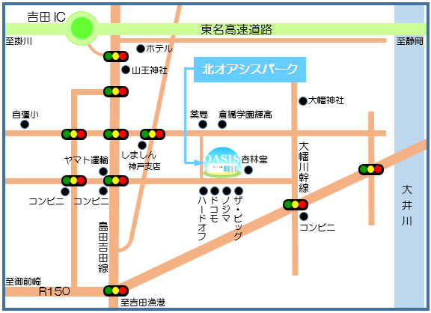
電話 月曜日～金曜日(年末年始・祝日除く) 9：00～16：00
一般社団法人吉田町まちづくり公社

